姓名：李敬杰
学号：1301210720
主题：2014.9-2015.3实习阶段性报告

- 实习主要研究题目
从2014年九月开始，我一直在ITU实验室里做研究助理，参与一个名叫智能电表的产品设计与实现，本智能电表跟以往的普通电表和现有的智能电表不一样，我下面从系统的结构图来说明：
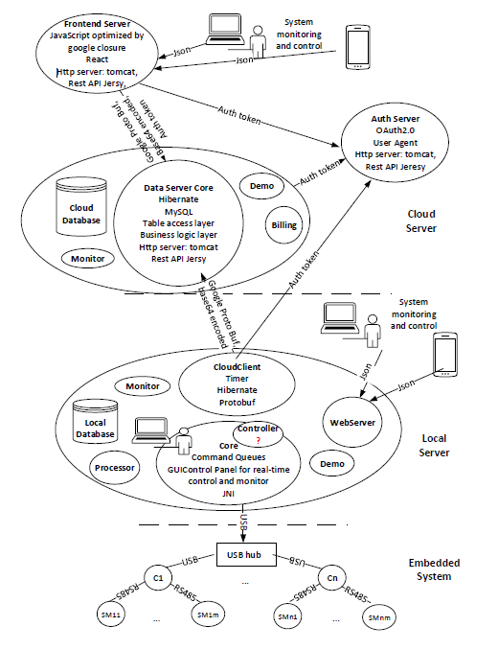
从图中可以看出来整个系统分为硬件模块 就是smart meter 和 coordinator端，从localserver 收集数据并且将数据保存在data server ，最后用户可以通过 front server 进行查看与控制。本系统最大的特色是控制，用户可以再前端 提交特定的控制请求。
- 实习主要工作
我的工作主要是两大部分：在local server 端编写与coordinator通信的JNI 模块和上层的java通信模块，在data server 端编写与local server 和 front server 通信的API接口模块。

2.1local server 端
我做的主要内容有：1.java调用JNI 来进行串口数据的读写，串口通信使用更快的C语言来实现，加快通信的速度。2.java Swing框架来进行数据的显示；3.java 使用mysql-connector接口和mysql数据库进行通信；4.数据库模块的设计与实现

2.2data server 端
我做的主要内容有：1.使用REST 框架进行data server端服务器框架的设计；2.编写并实现了与local server 和 front server 进行通信的API接口，目前我们项目已经可以运行一个DEMO.可以同前段浏览器查看到目前为止一段特定时间段内电压电流的值。

设计的data server 端服务器架构图：
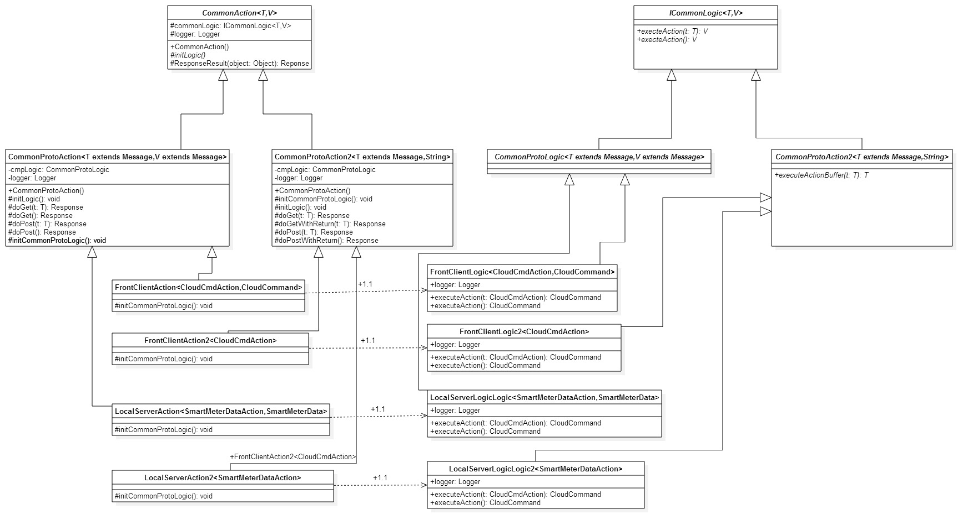
- 实习现阶段感受
在美国实习的日子里，从先开始的不适应，迷茫到现在基本适应下来，经历了很多东西，也学习到了很多东西，总是感觉自己有很多很多东西要学习，现阶段在这边 使用java进行开发，但是我还是希望能接受一些嵌入式方面的学习。总之，我希望自己更努力些，谢谢张老师看完啊。

